МОУ «ДСОШ» дошкольное отделение

Познавательное развитие детей с использованием динамических пауз с Лего-конструктором для детей старшего дошкольного возраста с ТНР.

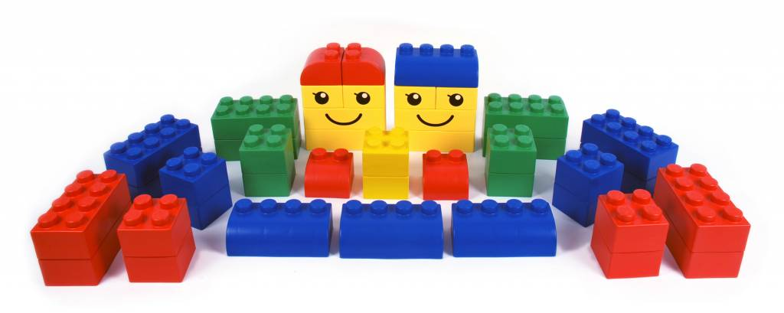

Дошкольный возраст – это период жизни, когда закладываются основы физического развития.
Любая образовательная деятельность, не связанная с движениями — это нагрузка на детский организм. Дети быстро утомляются и теряют интерес к обучению, что отрицательно влияет на эффективность познавательных процессов. Поэтому большое внимание необходимо уделять значению движений в жизни ребенка, в его целостном, гармоничном развитии.
Использование динамических пауз с лего-конструктором позволяет ребенку развиваться в движении. С развитием двигательных навыков тесно связано звукопроизношение, поэтому очень важно использовать динамические паузы со словами.

Кубики считаем, дружно приседаем
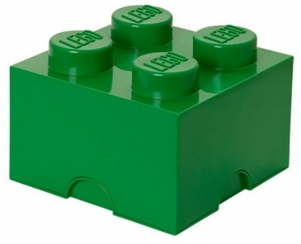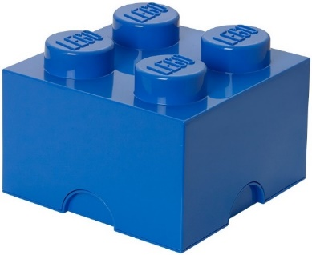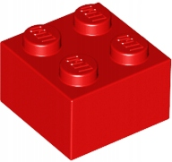

Сколько пластин у черты, столько раз подпрыгни ты.

Сколько на кубике кружков, столько выполни прыжков.
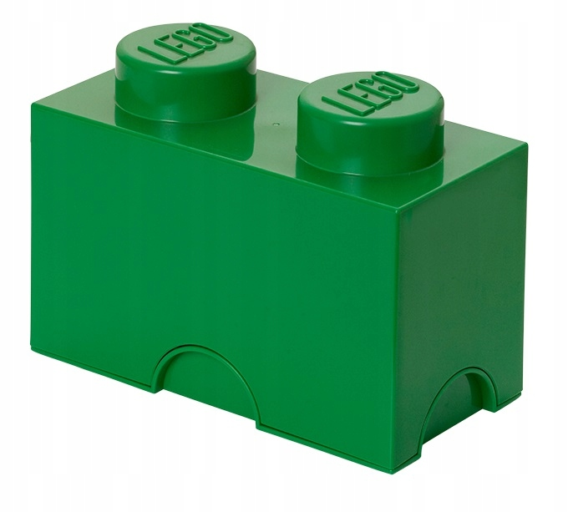
Мы присядем столько раз, сколько желтых кубиков у нас.
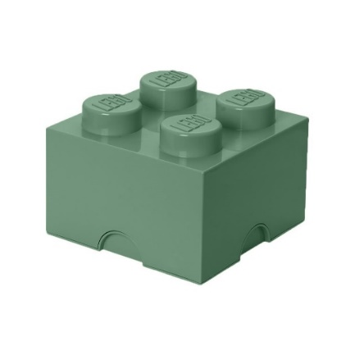

Сколько кубиков зеленых, столько выполним наклонов.
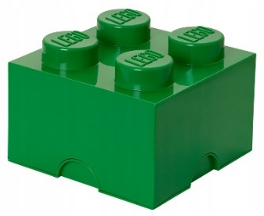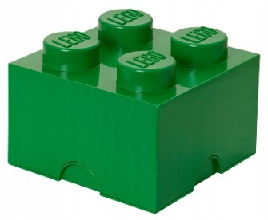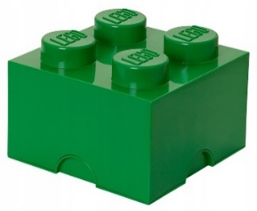

Сколько кубиков до точки, столько встанем на носочки.
.

Наклонились столько раз, сколько красных кирпичиков у нас.
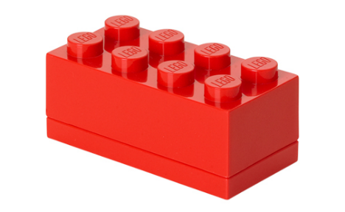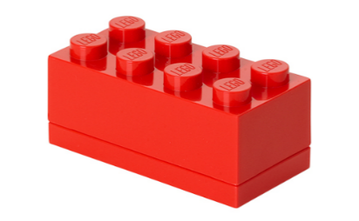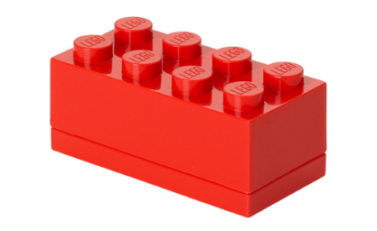

Столько раз поднимем руки, сколько кубиков у нас.

